**บทที่ 3**

**วิธีดำเนินการวิจัย**

การวิจัยโครงงานครั้งนี้เป็นการวิจัย การพัฒนาระบบสารสนเทศกลุ่มออมทรัพย์หมู่บ้านหนองพานแย ผ่านแอปพลิเคชันแอนดรอยด์ ผู้วิจัยได้ดำเนินการศึกษาดังต่อไปนี้

1. ประชากรและกลุ่มตัวอย่าง

2. เครื่องมือที่ใช้ในการศึกษา

3. การสร้างและการหาประสิทธิภาพของเครื่องมือที่ใช้ในการวิจัย

4. การเก็บรวบรวมข้อมูล

5. สถิติที่ใช้ในการวิเคราะห์ข้อมูล

**ประชากรและกลุ่มตัวอย่าง**

ประชากร คือ ประชาชนหมู่บ้านหนองพานแย ตำบลแคนใหญ่ อำเภอเมือง จังหวัดร้อยเอ็ด จำนวน 383 คน

กลุ่มตัวอย่าง คือ ชาวบ้านหนองพานแยที่สมัครเป็นสมาชิกกลุ่มออมทรัพย์หมู่บ้านหนองพานแย จำนวน 30 คน ได้มาด้วยวิธีการสุ่มอย่างง่ายโดยการจับฉลาก

**เครื่องมือที่ใช้ในการวิจัย**

เครื่องมือที่ใช้ในการวิจัยครั้งนี้มีอยู่ 3 ชนิด คือ

1. ระบบสารสนเทศกลุ่มออมทรัพย์หมู่บ้านหนองพานแย ผ่านแอปพลิเคชันแอนดรอยด์

2. แบบประเมินคุณภาพระบบสารสนเทศกลุ่มออมทรัพย์หมู่บ้าน ผ่านแอปพลิเคชันแอนดรอยด์

3. แบบสอบถามความพอใจผู้ใช้ระบบสารสนเทศกลุ่มออมทรัพย์หมู่บ้านหนองพานแย ผ่านแอปพลิเคชันแอนดรอยด์

**การสร้างและการหาประสิทธิภาพของเครื่องมือที่ใช้ในการวิจัย**

ในการวิจัยครั้งนี้ผู้ศึกษาได้ทำการ ศึกษาหลักการและทฤษฎี และงานวิจัยในการสร้างเครื่องมือเพื่อใช้ในการศึกษา ซึ่งมีขั้นตอนการดำเนินงาน ดังนี้

**1. การสร้างและหาประสิทธิภาพของระบบสารสนเทศกลุ่มออมทรัพย์หมู่บ้านหนองพานแย ผ่านแอปพลิเคชันแอนดรอยด์**

ผู้วิจัยได้พัฒนาระบบสารสนเทศกลุ่มออมทรัพย์หมู่บ้านหนองพานแย ผ่านแอปพลิเคชันแอนดรอยด์ โดยใช้กระบวนการวิเคราะห์และออกแบบระบบด้วยการพัฒนาระบบ SDLC 5 ขั้นตอน ดังนี้ (โอภาส เอี่ยมสิริวงศ์, 2555)

ขั้นตอนที่ 1 การวางแผนโครงการ (Project Planning)

ขั้นตอนที่ 2 การวิเคราะห์ (Analysis)

ขั้นตอนที่ 3 การออกแบบ (Design)

ขั้นตอนที่ 4 การนำไปใช้ (Implementation)

ขั้นตอนที่ 5 การบำรุงรักษา (Maintenance)

1.1 การวางแผนระบบ (Project Planning)

กลุ่มออมทรัพย์หมู่บ้านหนองพานแยจัดตั้งขึ้นเพื่อช่วยเหลือตนเองและเพื่อนสมาชิกโดยการฝากเงินออมและให้สมาชิกที่มีความจำเป็นหรือเดือดร้อนได้กู้ยืมเงินเพื่อนำไปใช้ จ่ายหมุนเวียนในการดำเนินชีวิตประจำวัน เพื่อประกอบอาชีพ โดยการฝากออมจะเริ่มต้นด้วย การสมัครสมาชิกด้วยตนเองต่อเจ้าหน้าที่ โดยการกรอกข้อมูลลงในใบสมัครสมาชิก การฝาก ออมจะต้องฝากออมประจำทุกเดือนซึ่งภายในครอบครัวจะเป็นสมาชิกกี่คนก็ได้ แต่เนื่องจาก บางครอบครัวมีลูกหลานไปทำงานต่างจังหวัด หากต้องการตรวจสอบสถานะของตนเองก็จะ ลำบากในการตรวจสอบ หรือการแจ้งข่าวสารต่างๆต้องมีการเรียกประชุมและผ่านเอกสารซึ่งทำ ให้เสียเวลา เนื่องจากการกรอกข้อมูลแต่ละครั้ง เจ้าหน้าที่จะทำการบันทึกลงในสมุดประจำตัว สมาชิกของแต่ละคนและสมุดประจำกลุ่มออมทรัพย์หมู่บ้านอีกหนึ่งเล่ม พอถึงสิ้นปีจะมีการประชุมใหญ่เพื่อปันผลให้กับสมาชิก โดยก่อนจะถึงวันประชุมเจ้าหน้าที่จะค้นหาข้อมูลการฝาก ออม การชำระคืน และการกู้ยืม ของสมาชิกในแต่ละเดือนเพื่อนำมาตรวจสอบ แล้วนำไป รายงานผลต่อที่ประชุม ซึ่งกระบวนการทั้งหมดนี้ก่อให้เกิดความยุ่งยาก ซับซ้อน อาจเกิด ข้อผิดพลาดในการปฏิบัติงานของคณะกรรมการ เกิดการสูญหายของเอกสาร เนื่องจากกลุ่มออมทรัพย์หมู่บ้านหนองพานแยยังไม่มีการนำเอาโปรแกรมคอมพิวเตอร์มาใช้ในการจัดการข้อมูล ทำให้ระบบงานเดิมไม่มีประสิทธิภาพ

1.1.1 กำหนดโอกาสของระบบสารสนเทศในการใช้งาน

ผู้วิจัยได้ทำการศึกษาระบบสารสนเทศกลุ่มออมทรัพย์หมู่บ้านหนองพานแยแบบเดิม ปัญหาที่เกิดขึ้นจากการใช้งานระบบที่มีอยู่ที่จะต้องปรับปรุงเพิ่มเติมเพื่อนำมาเป็นแนวทางในการพัฒนาระบบสารสนเทศกลุ่มออมทรัพย์หมู่บ้านหนองพานแย ผ่านแอปพลิเคชันแอนดรอยด์

1.1.2 ศึกษาความเป็นไปได้

ผู้วิจัยได้ทำการศึกษาปัญหาของระบบสารสนเทศกลุ่มออมทรัพย์หมู่บ้านหนองพานแย แบบเก่าเพื่อนำมาเป็นแนวทางในการพัฒนาระบบสารสนเทศกลุ่มออมทรัพย์หมู่บ้านหนองพานแย แบบใหม่ ผู้ศึกษาได้ทำการศึกษาการวางแผนระบบ โดยพิจารณาความเป็นไปได้ของระบบในทางเทคนิค และทางการปฏิบัติการ ตลอดทั้งความสามารถในการบริหารจัดการระบบ ศึกษาความต้องการของระบบ หน้าที่ของระบบความเป็นไปได้ ขอบเขต โดยทำการศึกษาจากเอกสารที่เกี่ยวข้อง สัมภาษณ์และสังเกตการการปฏิบัติงานของเจ้าหน้าที่โดยในการศึกษาระบบการพัฒนาระบบสารสนเทศกลุ่มออมทรัพย์หมู่บ้านหนองพานแย ในครั้งนี้ผู้ศึกษาได้ดำเนินการศึกษาระบบงานเดิมโดยใช้วิธีการสัมภาษณ์ผู้บริหารและผู้ใช้งานในปัจจุบัน ในการสัมภาษณ์งานทุกงานมีหัวข้อสัมภาษณ์ดังนี้

1) แนวโน้มในการพัฒนาองค์กร

2) ความต้องการและประเภทของรายงานที่เกิดขึ้นเพื่อใช้ใน

การตัดสินใจ

3) รูปลักษณ์ของระบบใหม่ที่ต้องการในมุมมองของผู้บริหาร

4) วิธีการปฏิบัติงานในปัจจุบันในแต่ละขั้นตอน

5) ข้อมูลที่ใช้ รูปแบบที่ใช้ในการนำเสนอ ตลอดจนสื่อที่ใช้ในการจัดเก็บข้อมูล

6) ระยะเวลาที่ใช้ในการปฏิบัติในแต่ละขั้นตอน

7) ความต้องการของรายงานที่เกิดขึ้นในแต่ละช่วงเวลาในการปฏิบัติหน้าที่

8) ความคาดหวังของระบบใหม่ที่จะนำมาช่วยในการปฏิบัติงาน

1.1.3 พัฒนาแผนการทำงาน

ผู้วิจัยได้ทำการออกแบบการพัฒนาระบบสารสนเทศกลุ่มออมทรัพย์หมู่บ้านหนองพานแย ได้ดังนี้

1) ระบบล็อกอิน

2) ระบบสมัครสมาชิก

3) ระบบจัดการข้อมูลสมาชิก

4) ระบบฝากออม

5) ระบบกู้ยืม

6) ระบบชำระคืน

7) ระบบปันผล

8) ระบบรายงาน

9) ระบบล็อกเอาท์

1.2 การวิเคราะห์ระบบ (Analysis)

1.2.1 วิเคราะห์ความต้องการของระบบ

ผู้วิจัยได้นำข้อมูลที่ได้จากขั้นตอนที่ 1 มาเป็นแนวทางในการวิเคราะห์ข้อมูล โดยนำข้อมูลของระบบงานเดิมเข้ามาเป็นกรอบแนวทางของระบบ และศึกษาความต้องการของระบบงานใหม่

1.2.2 กำหนดความต้องการใหม่

ระบบงานใหม่สามารถที่จะประมวลผลรายงาน ใช้เวลาน้อยลงกว่าเดิม จากการศึกษาความเป็นไปได้แล้วนั้น จึงทำการออกแบบระบบโดยอาศัยหลักการและทฤษฎี UML (Unified Modeling Language) เข้ามาช่วยในการวิเคราะห์และออกแบบระบบงานใหม่ เพื่อให้เข้าใจและเห็นภาพของระบบงานใหม่ โดยในการวิเคราะห์นั้นจะแบ่งออกเป็น 4 ส่วน คือ Use Case Diagram, Activity Diagram, Sequence Diagram และ Class Diagram

1.2.3 แผนภาพ UML (Unified Modeling Language)

การพัฒนาระบบสารสนเทศกลุ่มออมทรัพย์หมู่บ้านหนองพานแย ผ่านแอปพลิเคชันแอนดรอยด์ ผู้ศึกษาได้ใช้แผนภาพ UML (Unified Modeling Language) ดังต่อไปนี้

1) Use Case Diagram ของระบบสารสนเทศกลุ่มออมทรัพย์หมู่บ้านหนองพานแย ผ่านแอปพลิเคชันแอนดรอยด์

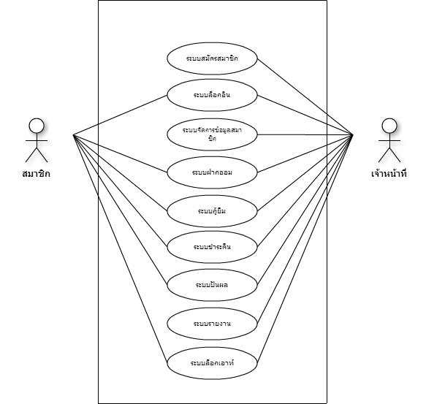

**แผนภาพที่ 5** Use-Case Diagram ของระบบสารสนเทศกลุ่มออมทรัพย์หมู่บ้านหนองพาน

แย ผ่านแอปพลิเคชนแอนดรอยด์

จากแผนภาพที่ 5 ประกอบด้วยผู้ใช้ 2 กลุ่ม คือ 1. สมาชิกกลุ่มออทรัพย์หมู่บ้าน

2. เจ้าหน้าที่

1. สมาชิกกลุ่มออมทรัพย์หมู่บ้าน มีรายละเอียดดังต่อไปนี้ 1.1. สามารถล็อกอินเข้าสู่ระบบได้ 1.2 สามารถดูข้อมูลการฝากออมได้ 1.3 สามารถดูข้อมูลการกู้ยืมได้ 1.4 สามารถดูข้อมูลการชำระคืนได้ 1.5 สามารถดูข้อมูลการปันผลได้ 1.6 สามารถล็อกเอาท์ออกจากระบบได้

2. เจ้าหน้าที่ มีรายละเอียดดังต่อไปนี้

2.1 สามารถล็อกอิน / ล็อกเอาท์ได้ 2.2 สามารถสมัครสมาชิกให้ชาวบ้านได้

2.3 สามารถค้นหา เพิ่ม ลบ แก้ไข ข้อมูลสมาชิกได้

2.4 สามารถค้นหา เพิ่ม ลบ แก้ไข การฝากออม

การกู้ยืม การชำระ และการปันผลได้

2.5 สามารถออกรายงานผลการฝากออม การกู้ยืม การชำระ และ การปันผลได้

2) Activity Diagram ของระบบจะแสดงผังขั้นตอนการทำงานเมื่อผู้ใช้งานเข้าใช้งานระบบ การตอบสนองของระบบต่อผู้ใช้งาน ซึ่ง Activity Diagram ของระบบสารสนเทศกลุ่มออมทรัพย์หมู่บ้านหนองพานแย ผ่านแอปพลิเคชันแอนดรอยด์ สามารถแสดงได้ดังต่อไปนี้

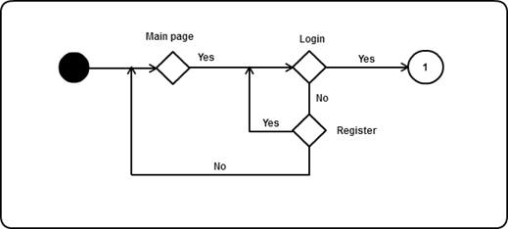

**แผนภาพที่ 6** Activity Diagram แสดงการเริ่มต้นเข้าใช้งานระบบ

จากภาพที่ 6 เมื่อผู้ใช้เริ่มเข้ามาใช้งานระบบ จะเห็นเมนูอยู่สามเมนู คือ เมนู Main Page (หน้าหลัก) เมนู Register (สมัครสมาชิก) และเมนู Login (เข้าสู่ระบบ) ซึ่งผู้ใช้จะต้องทำการสมัครสมาชิกก่อน ถึงจะสามารถทำการ Login เข้าสู่ระบบได้

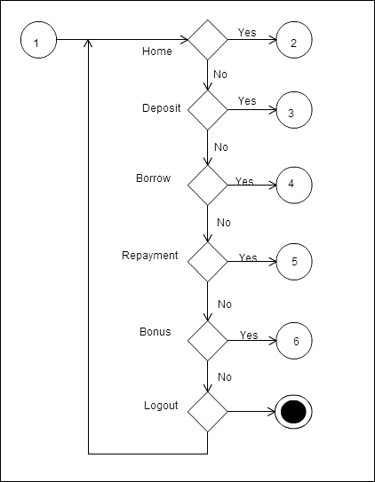

**No**

**Yes**

**แผนภาพที่ 7**  Activity Diagram แสดงการเข้าใช้งานของสมาชิก (User)

จากภาพที่ 7 แสดง Activity Diagram การเข้าใช้งานเพื่อให้สมาชิกเข้าตรวจสอบหรือดูข้อมูลต่างๆ ดังนี้ Deposit (การฝากออม) Borrow (การกู้ยืม) Repayment (การชำระคืน) Bonus (การปันผล) ถ้าผู้ใช้ไม่ต้องการทำรายการใดๆก็สามารถออกจากระบบได้

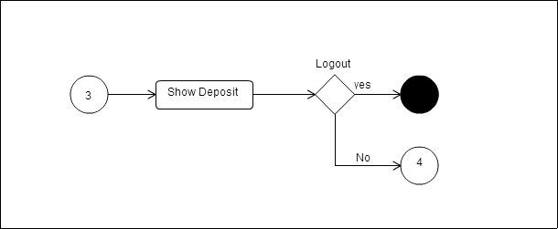

**แผนภาพที่ 8** Activity Diagram แสดงการเข้าตรวจสอบการฝากออม

จากภาพที่ 8 Activity Diagramการตรวจสอบการฝากออม เป็นการตรวจสอบข้อมูลการฝากออมของผู้ใช้งาน เมื่อผู้ใช้เข้ามาในระบบ ระบบก็จะแสดงข้อมูลการฝากออมของผู้ใช้ ผู้ใช้สามารถดูข้อมูลการฝากออมของตัวเองได้

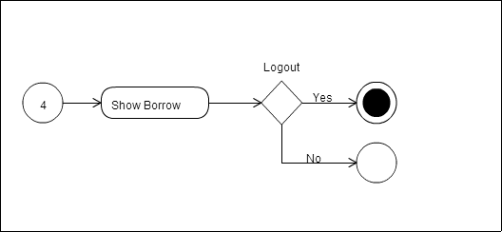

**แผนภาพที่ 9** Activity Diagram แสดงการเข้าตรวจสอบการกู้ยืม

จากภาพที่ 9 Activity Diagram การเข้าตรวจสอบการกู้ยืม เป็นการตรวจสอบข้อมูลการกู้ยืมของผู้ใช้งานเมื่อผู้ใช้เข้ามาในระบบ ระบบก็จะแสดงข้อมูลการกู้ยืมของผู้ใช้ ผู้ใช้สามารถดูข้อมูลการกู้ยืมของตัวเองได้

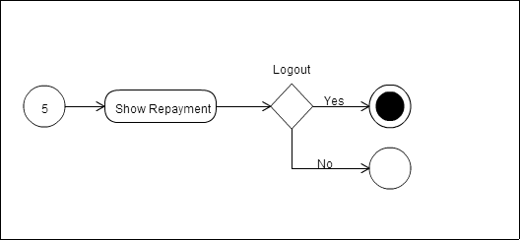

**แผนภาพที่ 10** Activity Diagram แสดงการเข้าตรวจสอบการชำระคืน

จากแผนภาพที่ 10 แสดง Activity Diagram การเข้าตรวจสอบการชำระ เป็นการตรวจสอบข้อมูลการชำระคืนของผู้ใช้งาน เมื่อผู้ใช้เข้ามาในระบบ ระบบก็จะแสดงข้อมูลการชำระของผู้ใช้ ผู้ใช้สามารถดูข้อมูลการชำระของตัวเองได้

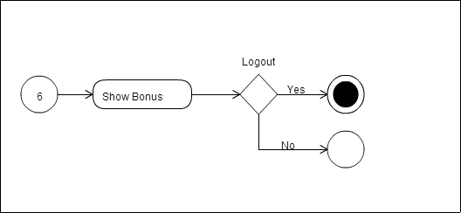

**แผนภาพที่ 11** Activity Diagram แสดงการเข้าตรวจสอบการปันผล

จากแผนภาพที่ 11 Activity Diagram การเข้าตรวจสอบการปันผล เป็นการตรวจสอบข้อมูลการปันผลของผู้ใช้งาน เมื่อผู้ใช้เข้ามาในระบบ ระบบก็จะแสดงข้อมูลการปันผลของผู้ใช้ ผู้ใช้สามารถดูข้อมูลการปันผลของตัวเองได้

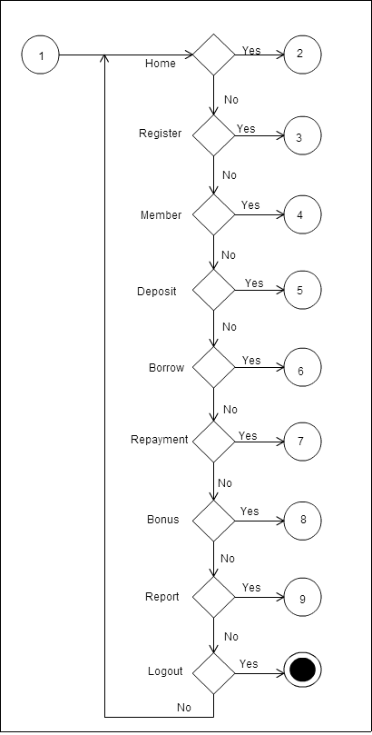

**แผนภาพที่ 12** Activity Diagram แสดงการเข้าใช้งานของเจ้าหน้าที่ (Admin)

จากแผนภาพที่ 12 Activity Diagram การเข้าใช้งานของเจ้าหน้าที่ เมื่อเข้าสู่ระบบระบบก็จะแสดงเมนูต่างๆ ดังนี้ Home (หน้าหลัก) Register (จัดการการสมัครสมาชิก) Member (จัดการข้อมูลสมาชิก) Deposit (จัดการการฝากออม) Borrow (จัดการการกู้ยืม) Repayment (จัดการชำระคืน) Bonus (จัดการการปันผล) Report (รายงานผล) ซึ่งเจ้าหน้าที่ก็จะสามารถจัดการในส่วนของการเพิ่ม ลบ แก้ไข ค้นหา ข้อมูลได้ ถ้าเจ้าหน้าที่ไม่ต้องการทำการใดๆก็สามารถออกจากระบบได้

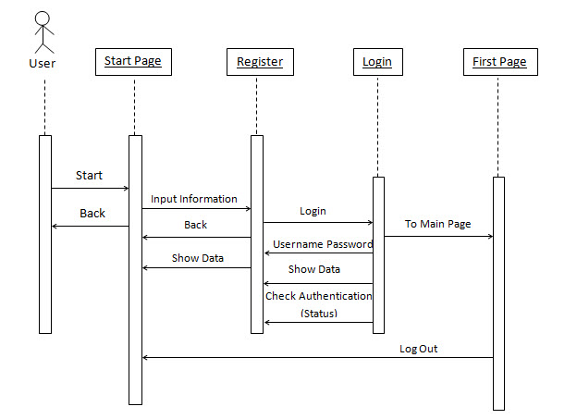 3) sequence Diagram ของระบบงานย่อยต่างๆ ของระบบสารสนเทศกลุ่มออมทรัพย์หมู่บ้านหนองพานแย ผ่านแอปพลิเคชันแอนดรอยด์ สามารถ

แบ่งเป็นส่วนๆ ตามลักษณะการใช้งาน โดยกระบวนการในการทำงานของแต่ละส่วนจะสัมพันธ์กันทั้งในผู้ใช้งาน User ส่วนของเจ้าหน้าที่ ซึ่งประกอบด้วยดังต่อไปนี้

Start Page

Start Page

Start Page

**แผนภาพที่ 13** Sequence Diagram แสดงการเริ่มต้นเข้าใช้งานระบบ

จากแผนภาพที่ 13 Sequence Diagram การเข้าใช้งานระบบของ สมาชิก หน้าจอเริ่มต้นของระบบ สมาชิกทำการสมัครสมาชิกโดยการกรอกข้อมูล ก่อนถึงจะได้ Username Password จากนั้นทำการ Login โดยการกรอก Username Password เมื่อป้อนข้อมูลไม่ถูกระบบจะแจ้งเตือน แล้วให้ป้อนใหม่อีกครั้ง เมื่อป้อนข้อมูลถูกต้อง ระบบจะทำการตรวจเช็คสิทธิ์การเข้าใช้งาน ระบบจะเข้าสู่หน้าจอหลักก่อนที่จะเข้าสู่ขั้นตอนอื่นต่อไป

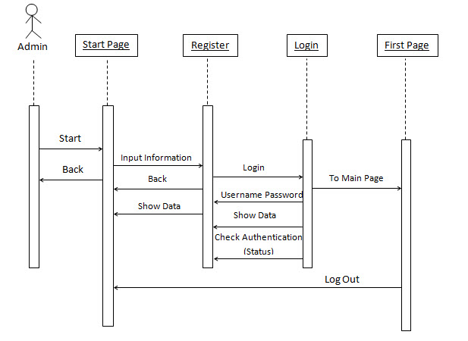

Start Page

Start Page

**แผนภาพที่ 14**  Sequence Diagram การเข้าใช้งานระบบของเจ้าหน้าที่

จากแผนภาพที่ 14 Sequence Diagram ของเจ้าหน้าที่ ขั้นตอนแรกต้องเข้าสู่หน้าจอเริ่มต้นของระบบก่อน ทำการสมัครสมาชิกโดยการกรอกข้อมูลก่อน ถึงจะได้ Username Password โดยจะกำหนดสิทธิ์ผู้ใช้ให้เป็นเจ้าหน้าที่ จากนั้นทำการกรอก Username Password ถ้าใส่ชื่อผู้ใช้งานหรือรหัสผ่านไม่ถูกต้องระบบจะมีข้อความแจ้งเตือนด้วยว่าชื่อผู้ใช้หรือรหัสผ่านผิดไม่สามารถเข้าใช้งานระบบได้ให้ไปกรอกข้อมูลใหม่อีกครั้งจนกว่าจะถูกต้อง เมื่อป้อนข้อมูลถูกต้อง ระบบจะเข้าสู่หน้าจอหลักก่อนที่จะเข้าสู่ขั้นตอนอื่นต่อไป

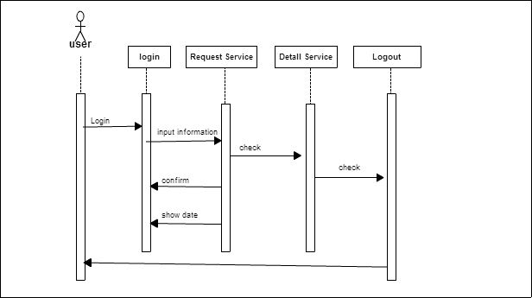

**แผนภาพที่ 15**  Sequence Diagram การเข้าใช้งานระบบของสมาชิก

จากแผนภาพที่ 15 Sequence Diagram ของการใช้งานระบบของสมาชิกได้ล็อกอินเข้าใช้งานระบบแล้วก็ปรากฏเมนูหัวข้อต่างๆ ซึ่งสมาชิกสามารถใช้งานได้ทุกเมนูที่แสดงขึ้นมาในระบบเพราะได้มีการกำหนดสิทธิ์ผู้ใช้งานไว้ในตอนเริ่มต้นใช้งานระบบแล้ว โดยสมาชิกสามารถตรวจสอบหรือดูรายละเอียดการฝากออม การกู้ยืม การชำระคืน การปันผล จากเมนู

4) Class Diagram ในการออกแบบการพัฒนาระบบสารสนเทศกลุ่มออมทรัพย์หมู่บ้านหนองพานแย ผ่านแอปพลิเคชันแอนดรอยด์ ได้มีการใช้งานคลาส ไดอะแกรมเข้ามาช่วยในการออกแบบผังงานด้วย โดยการพัฒนาระบบสารสนเทศกลุ่มออมทรัพย์หมู่บ้านหนองพานแย ผ่านแอปพลิเคชันแอนดรอยด์ จะประกอบไปด้วยคลาสต่างๆ 7 คลาส ดังแผนภาพที่ 16

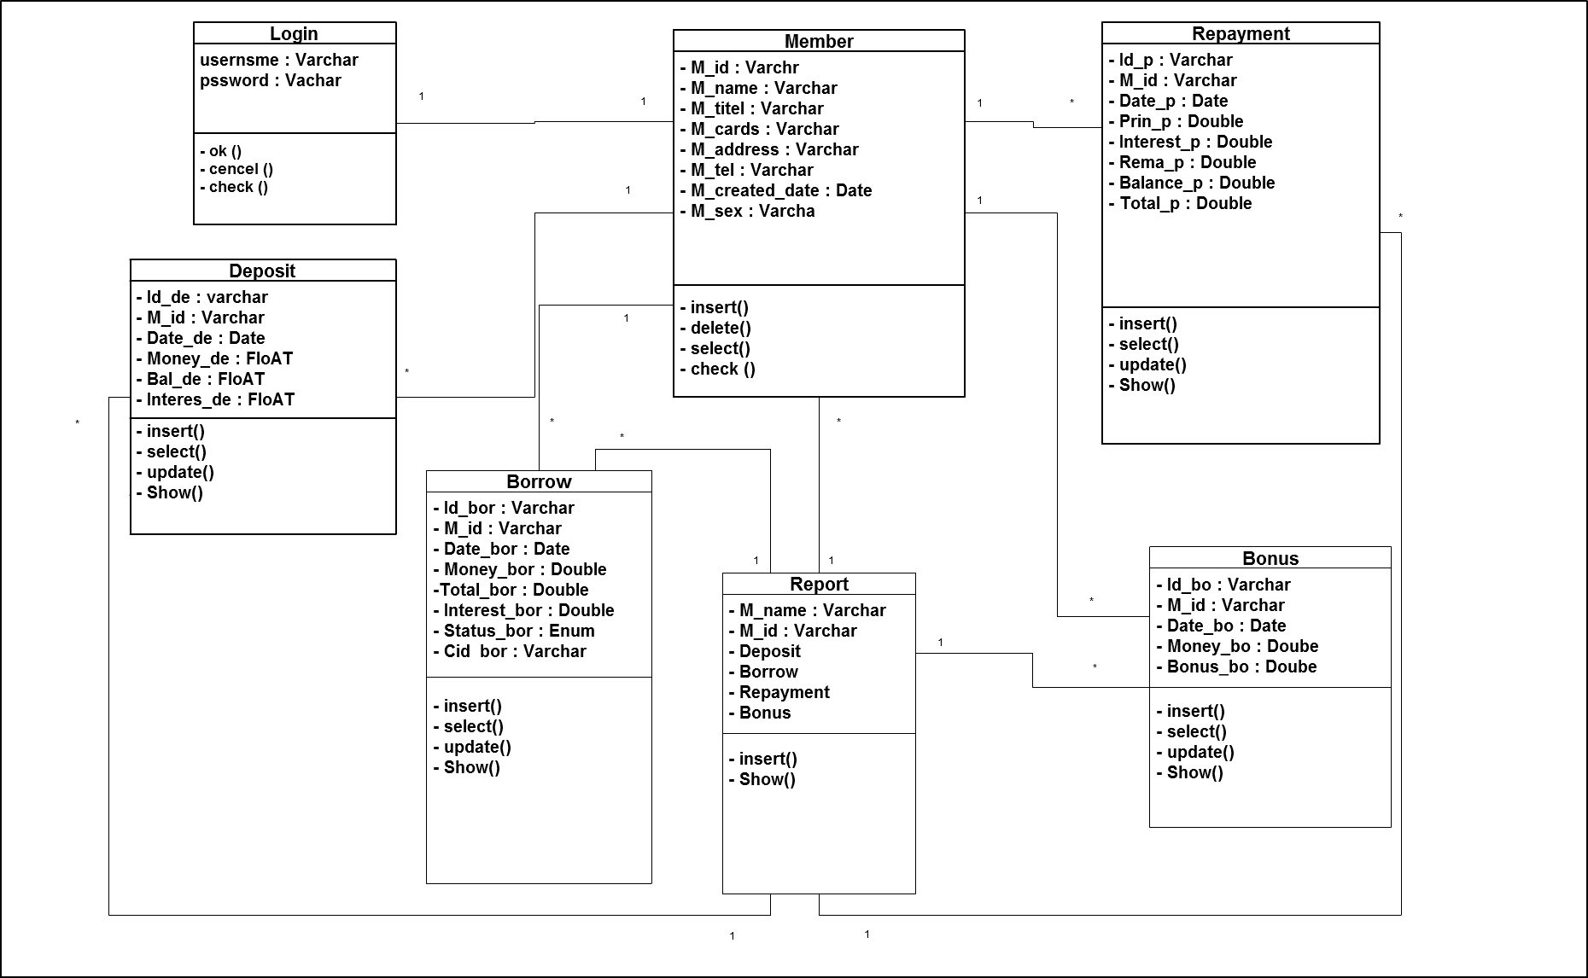

**แผนภาพที่ 16** Class Diagram ระบบสารสนเทศกลุ่มออมทรัพย์หมู่บ้านหนองพานแย ผ่าน

แอปพลิเคชันแอนดรอยด์

5) พจนานุกรมข้อมูล data dictionary ในการพัฒนาระบบสารสนเทศกลุ่มออมทรัพย์หมู่บ้านหนองพานแย ผ่านแอปพลิเคชันแอนดรอยด์ ผู้ศึกษาได้ออกแบบฐานข้อมูล ประกอบด้วยตาราง (Table) จำนวน 6 ตาราง ได้แก่

**ตารางที่ 1** ตาราง tb_member (สมัครสมาชิก)

|  |  |  |  |  |  |
| --- | --- | --- | --- | --- | --- |
| No | Field Name | Type | Length | Decription | Remark |
| 1 | M_id | Varchar | 12 | รหัสสมาชิก | PK |
| 2 | M_name | Varchar | 50 | ชื่อ-สกุล |  |
| 3 | M_titel | Varchar | 10 | คำนำหน้าชื่อ |  |
| 4 | M_cards | Varchar | 15 | บัตรประชาชน |  |
| 5 | M_address | Varchar | 50 | ที่อยู่ |  |
| 6 | M_tel | Varchar | 10 | เบอร์โทรศัพท์ |  |
| 7 | M_created_date | Date | 50 | วันที่สมัคร |  |
| 8 | M_sex | Varchar | 10 | เพศ |  |
| 9 | M_username | varchar | 20 | ชื่อผู้ใช้ |  |
| 10 | M_password | Varchar | 20 | รหัสผ่าน |  |

**ตารางที่ 2** ตาราง tb_deposit (การฝากออม)

|  |  |  |  |  |  |
| --- | --- | --- | --- | --- | --- |
| No | Field Name | Type | Length | Decription | Remark |
| 1 | Id_de | Varchar | 12 | รหัสการฝากออม | PK |
| 2 | M_id | Varchar | 12 | รหัสสมาชิก | FK |
| 3 | Date_de | Date |  | วันที่ฝาก |  |
| 4 | Money_de | FloAT |  | จำนวนที่ฝาก |  |
| 5 | Bal_de | FloAT |  | ยอดเงินคงเหลือ |  |
| 6 | Interest_de | FloAT |  | ดอกเบี้ย |  |

**ตารางที่ 3 tb_borrow** (การกู้ยืม)

|  |  |  |  |  |  |
| --- | --- | --- | --- | --- | --- |
| No | Field Name | Type | Length | Decription | Remark |
| 1 | Id_bor | Varchar | 12 | รหัสการกู้ยืม | PK |
| 2 | M_id | Varchar | 12 | รหัสสมาชิก | FK |
| 3 | Date_bor | Date |  | วันที่กู้ยืม |  |
| 4 | Money_bor | Double |  | จำนวนที่กู้ยืม |  |
| 5 | Total_bor | Double |  | ยอดเงินกู้ทั้งหมด |  |
| 6 | Interest_bor | Double |  | ดอกเบี้ยเงินกู้ |  |
| 7 | Status_bor | Enum |  | สถานะการกู้ยืม |  |
| 8 | Cid_bor | Varchar | 12 | เลขประชาชนผู้ค้ำประกัน |  |

**ตารางที่ 4** ตาราง tb_pay (การชำระคืน)

|  |  |  |  |  |  |
| --- | --- | --- | --- | --- | --- |
| No | Field Name | Type | Length | Decription | Remark |
| 1 | Id_p | Varchar | 12 | รหัสการชำระคืน | PK |
| 2 | M_id | Varchar | 12 | รหัสสมาชิก | FK |
| 3 | Date_p | Date |  | วันที่ชำระคืน |  |
| 4 | Prin_p | Double |  | ชำระเงินต้น |  |
| 5 | Interest_p | Double |  | ชำระดอกเบี้ย |  |
| 6 | Rema_p | Double |  | เงินต้นคงเหลือ |  |
| 7 | Balance_p | Double |  | ดอกเบี้ยคงเหลือ |  |
| 8 | Total_p | Double |  | รวมเงินต้นและดอกเบี้ยคงเหลือ |  |

**ตารางที่ 5** ตาราง tb_bonus (การปันผล)

|  |  |  |  |  |  |
| --- | --- | --- | --- | --- | --- |
| No | Field Name | Type | Length | Decription | Remark |
| 1 | Id_bo | Varchar | 12 | รหัสการปันผล | PK |
| 2 | M_id | Varchar | 12 | รหัสสมาชิก | FK |
| 3 | Date_bo | Date |  | วันที่ปันผล |  |
| 4 | Money_bo | Double |  | เงินฝากคงเหลือ |  |
| 5 | Bonus_bo | Double |  | เงินปันผล |  |

**ตารางที่ 6 ตาราง admin (เจ้าหน้าที่)**

|  |  |  |  |  |  |
| --- | --- | --- | --- | --- | --- |
| No | Field Name | Type | Length | Decription | Remark |
| 1 | admin_id | Varchar | 12 | รหัสการปันผล | PK |
| 2 | admin_username | Varchar | 12 | รหัสสมาชิก |  |
| 3 | admin_password | Varchar | 20 | วันที่ปันผล |  |
| 4 | admin_name | Varchar | 20 | เงินปันผล |  |

1.3 การออกแบบ (System Design)

ขั้นตอนการออกแบบระบบ (Systems Design) ผู้ศึกษาได้นำข้อมูลที่ได้จากการวิเคราะห์ในขั้นที่ 2 มาออกแบบดำเนินการดังนี้

1.3.1 เลือกแหล่งข้อมูลซึ่งได้ดำเนินการจากขั้นวิเคราะห์แล้วนำมาออกแบบ

1.3.2 ออกแบบมาตรฐานการนำเสนอ ปรึกษาอาจารย์ที่ปรึกษาเกี่ยวกับการกำหนดมาตรฐานการนำเสนอระบบสารสนเทศกลุ่มออมทรัพย์หมู่บ้านหนองพานแย ผ่านแอปพลิเคชันแอนดรอยด์ ได้แก่ มาตรฐานจอภาพ รูปแบบตัวหนังสือและขนาดของตัวหนังสือ ภาพพื้นหลัง การกำหนดตำแหน่ง หัวเรื่อง เนื้อหา รูปภาพ และเครื่องมือ เพื่อการใช้งานและการปฏิสัมพันธ์ของผู้ใช้งาน

1.3.3 ออกแบบโครงสร้างการนำเสนอเนื้อหาของระบบสารสนเทศกลุ่มออมทรัพย์หมู่บ้านหนองพานแย ผ่านแอปพลิเคชันแอนดรอยด์ ให้มีความสัมพันธ์กัน และให้มีองค์ประกอบที่เป็นรูปแบบเดียวกัน

ผู้วิจัยได้ออกแบบระบบเป็นสองส่วน คือ

1. ส่วนของ web (สำหรับเจ้าหน้าที่) มีภาพดังต่อไปนี้

**ภาพที่ 9** แสดงการออกแบบหน้าจอหลักของระบบ

จากภาพที่ 9 แสดงหน้าจอเริ่มต้นของระบบ

หมายเลข 1 คือ แสดงหัวข้อระบบสารสนเทศกลุ่มออมทรัพย์หมู่บ้านหนองพานแย

ผ่านแอปพลิเคชันแอนดรอยด์

หมายเลข 2 คือ แถบเมนูการสมัครสมาชิก จัดการข้อมูลสมาชิก การฝากออม การกู้ยืม การชำระคืน การปันผล ออกรายงาน ออกจากระบบ

หมายเลข 3 คือ แสดงรายละเอียดต่างๆ ของกลุ่มออมทรัพย์หมู่บ้านหนองพานแย

**ภาพที่ 10** หน้าแสดงการสมัครสมาชิก การฝากออม การกู้ยืม การชำระคืน การ

ปันผล

จากภาพที่ 10 เป็นหน้าแสดงหน้าสมัครสมาชิก หน้าการฝากออม หน้าการกู้ยืม หน้าการชำระคืน หน้าปันผล

หมายเลข 1 คือ แสดงหัวข้อระบบสารสนเทศกลุ่มออมทรัพย์หมู่บ้านหนองพานแย ผ่านแอปพลิเคชันแอนดรอยด์

หมายเลข 2 คือ แถบเมนูการสมัครสมาชิก จัดการข้อมูลสมาชิก การฝากออม การกู้ยืม การชำระคืน การปันผล ออกรายงาน ออกจากระบบ

หมายเลข 3 คือ แบบฟอร์มการกรอกรายละเอียดต่างๆ

ชื่อผู้ใช้ :

รหัสผ่าน :

ตกลง

**ภาพที่ 11** การออกแบบหน้าจอเริ่มต้นการเข้าสู่ระบบ

จากภาพที่ 11 เป็นหน้าจอในการเข้าสู่ระบบ ให้ผู้ใช้ทำการกรอก Username Password ถ้ากรอกผิดระบบจะแจ้งเตือนให้ท่านกรอกใหม่ แต่ถ้ากรอก Username Password ถูกต้องท่านก็จะเข้าสู่ระบบ

1. ส่วนที่เป็น Mobile (สำหรับสมาชิก) มีภาพดังต่อไปนี้

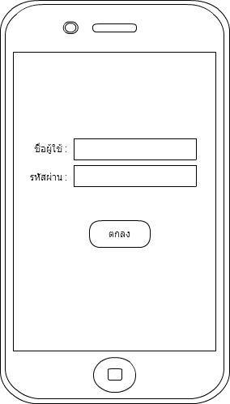

**ภาพที่ 12** ภาพแสดงการเข้าสู่ระบบของสมาชิก

จากภาพที่ 12 เมื่อสมาชิกได้ user กับ password จากเจ้าหน้าที่แล้ว สามารถกรอก username กับ password เข้าสู่ระบบ เพื่อตรวจสอบหรือดูข้อมูลการฝากออม การกู้ยืม การชำระคืน และการปันผลของตัวเองได้

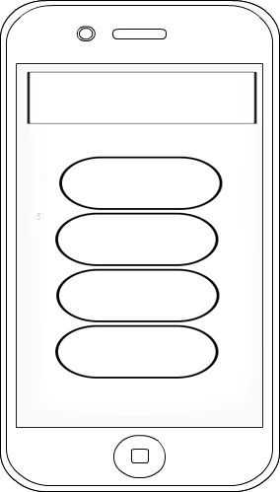

**ภาพที่ 13** หน้าจอแสดงการเข้าดูข้อมูล

จากภาพที่ 13 เมื่อสมาชิกเข้าสู่ระบบแล้วสามารถเลือกดูข้อมูลต่างๆได้ ซึ่งหน้าจอนี้ประกอบด้วย

หมายเลข 1 คือ แสดงหัวข้อระบบสารสนเทศกลุ่มออมทรัพย์หมู่บ้านหนองพานแย ผ่านแอปพลิเคชันแอนดรอยด์

หมายเลลข 2 แสดงเมนูของระบบ ได้แก่ การฝากออม การกู้ยืม การชำระคืน การปันผล

**1.**4 การพัฒนาระบบ (Systems Implementation)

ในขั้นตอนการพัฒนา ผู้ศึกษาได้นำข้อมูลที่ได้จากการออกแบบมาทำการพัฒนาระบบสารสนเทศกลุ่มออมทรัพย์หมู่บ้านหนองพานแย ผ่านแอปพลิเคชันแอนดรอยด์ จนเสร็จสมบูรณ์ จากนั้นนำไปเสนออาจารย์ที่ปรึกษาเพื่อตรวจสอบความถูกต้องโดยการทดสอบระบบ และองค์ประกอบของระบบ จากนั้นทำการปรับปรุงตามคำแนะนำของอาจารย์ที่ปรึกษาเป็นระยะจนระบบมีความสมบูรณ์ และเสนอต่อผู้เชี่ยวชาญเพื่อประเมินคุณภาพของระบบ มีขั้นตอนการดำเนินการ เครื่องมือของการพัฒนาระบบ ดังต่อไปนี้

1.4.1 โปรแกรมภาษา Java

1.4.2 โปรแกรมระบบฐานข้อมูล My SQL

1.4.3 โปรแกรมที่ใช้ในการพัฒนาระบบ NetBeans

ในการพัฒนาระบบผู้วิจัยได้ปรึกษาอาจารย์ ที่ปรึกษาเป็นระยะ จากนั้นดำเนินการดังต่อไปนี้

1. ทำการทดสอบระบบโดยผู้เชี่ยวชาญ (Testing) ขั้นตอนการทดสอบการใช้งาน แบ่งออกเป็น 2 ขั้นตอนดังนี้

1.1 การทดสอบขั้นแอลฟ่า (Alpha Test) เป็นการทดสอบการทำงานโดยผู้จัดทำโครงงาน เพื่อทดสอบการทำงานของระบบสารสนเทศกลุ่มออมทรัพย์หมู่บ้านหนองพานแย ผ่านแอพพลิเคชันแอนดรอยด์นั้นทีละส่วน ๆ เพื่อหาข้อผิดพลาดในการทำงานของระบบ หลังจากนั้นจึงปรับปรุงแก้ไขระบบให้ทำงานสมบูรณ์ขึ้น

1.2 การทดสอบขั้นเบต้า (beta Test) เป็นการทดสอบการทำงานของระบบสารสนเทศกลุ่มออมทรัพย์หมู่บ้านหนองพานแย ผ่านแอพพลิเคชันแอนดรอยด์ ที่พัฒนาขึ้นโดยมีผู้เชี่ยวชาญที่ใช้งานจริงจำนวน 3 คน ดังนี้

1.2.1 อาจารย์บัณฑิต สุวรรณโท อาจารย์คณะเทคโนโลยีสารสนเทศ มหาวิทยาลัยราชภัฏมหาสารคาม

1.2.2 อาจารย์อุมาภรณ์ เหล็กดี อาจารย์คณะเทคโนโลยีสารสนเทศ มหาวิทยาลัยราชภัฏมหาสารคาม

1.2.3 อาจารย์จารุกิตติ์ สายสิงห์ อาจารย์คณะเทคโนโลยีสารสนเทศ มหาวิทยาลัยราชภัฏมหาสารคาม

หลังจากนั้นจึงปรับปรุงแก้ไขระบบให้ทำงานสมบูรณ์ขึ้น

1.5 การดูแลรักษาและตรวจสอบระบบ (Systems Maintenance and Review)

ในขั้นที่นำระบบที่มีองค์ประกอบครบสมบูรณ์ทดลองใช้หาข้อบกพร่องแล้วทำการปรับปรุง มีขั้นตอนการดำเนินการดังนี้

1.5.1 เตรียมความพร้อมในการจัดเตรียมสถานที่ และโปรแกรม

1.5.2 ผู้วิจัยได้นำระบบสารสนเทศกลุ่มออมทรัพย์หมู่บ้านหนองพานแย ผ่านแอปพลิเคชันแอนดรอยด์ ที่พัฒนาขึ้นหลังจากนั้นจึงให้ทำแบบประเมินประคุณภาพด้วยวิธี Blackbox เพื่อประเมินประคุณภาพของระบบ

1.5.3 ผู้วิจัยได้นำระบบสารสนเทศกลุ่มออมทรัพย์หมู่บ้านหนองพานแย ผ่านแอพพลิเคชันแอนดรอยด์ ที่พัฒนาขึ้นให้ผู้ที่มีส่วนได้ส่วนเสียทดลองใช้ระบบ ได้แก่ ชาวบ้านหนองพานแยที่สมัครเป็นสมาชิกกลุ่มออมทรัพย์หมู่บ้าน จำนวน 30 คน โดยใช้แบบสอบถามความพอใจ เพื่อประเมินความพอใจ

1.5.4 จัดทำคู่มือ การใช้ระบบสารสนเทศกลุ่มออมทรัพย์หมู่บ้านหนองพานแย ผ่านแอปพลิเคชันแอนดรอยด์ที่พัฒนาขึ้น จากนั้นผู้วิจัยได้ตรวจสอบ ปรับปรุงแก้ไขข้อมูลเมื่อมีการเปลี่ยนแปลงข้อมูลระบบสารสนเทศกลุ่มออมทรัพย์หมู่บ้านหนองพานแย ผ่านแอปพลิเคชันแอนดรอยด์ที่พัฒนาขึ้น เพื่อให้ระบบที่พัฒนาขึ้น สามารถทำงานได้อย่างสมบูรณ์ตามวัตถุประสงค์ที่กำหนดไว้ และสมบูรณ์พร้อมนำระบบสารสนเทศกลุ่มออมทรัพย์หมู่บ้านหนองพานแย ผ่านแอปพลิเคชันแอนดรอยด์ ไปใช้งานจริง

**2. แบบประเมินคุณภาพของระบบสารสนเทศกลุ่มออมทรัพย์หมู่บ้านหนองพานแย ผ่านแอปพลิเคชันแอนดรอยด์มีขั้นตอนการสร้างและหาคุณภาพ ดังนี้**

2.1 ขั้นการวิเคราะห์ ผู้วิจัยได้ศึกษาเอกสาร ตำรา ที่เกี่ยวกับการสร้างแบบสอบถามและวิธีการสร้างจากหนังสือการพัฒนาซอฟแวร์ทางการศึกษา (พิสุทธา อารีราษฎร์. 2550 : 176) และจากหนังสือการศึกษาเบื้องต้น (บุญชม ศรีสะอาด. 2545 : 35-37)

2.2 ขั้นการออกแบบ ผู้ศึกษาได้กำหนดโครงร่างของแบบสอบถาม โดยแบ่งเป็น 3 ตอน ดังนี้

ตอนที่ 1 คำชี้แจง

ตอนที่ 2 ข้อมูลทั่วไปของผู้เชี่ยวชาญ

ตอนที่ 3 ความคิดเห็นของผู้เชี่ยวชาญที่มีต่อระบบสารสนเทศกลุ่มออมทรัพย์หมู่บ้านหนองพานแย ผ่านแอปพลิเคชันแอนดรอยด์ ผู้วิจัยใช้วิธีการประเมินแบบ Black box โดยแบ่งรายการสอบถามออกเป็น 5 หัวข้อ ดังนี้

1) การประเมินด้านการตรงตามความต้องการของผู้ใช้ระบบ (Functional Test) เป็นการประเมินคุณภาพด้านความต้องการของผู้ใช้ ต่อระบบการทำงานของระบบ ซึ่งในการประเมินระบบได้ทำการออกแบบแบบประเมิน โดยแบ่งหัวข้อการประเมิน 8 หัวข้อ

2) ด้านการทำงานได้ตามฟังก์ชันงานของระบบ (Usability Test) เป็นการประเมินคุณภาพด้านการทำงานของระบบ ที่มีการเข้าถึงข้อมูลตามฟังก์ชันของระบบงาน ซึ่งในการประเมินระบบได้ทำการออกแบบแบบประเมิน โดยแบ่งหัวข้อการประเมิน 5 หัวข้อ

3) ด้านความง่ายต่อการใช้งานระบบ (Result Test) เป็นการประเมินคุณภาพด้านความง่ายต่อการใช้งานระบบ ซึ่งในการประเมินระบบได้ทำการออกแบบแบบโดยแบ่งหัวข้อการประเมิน 6 หัวข้อ

4) ด้านการรักษาความปลอดภัยของข้อมูลในระบบ (Security Test) เป็นการประเมินคุณภาพด้านการรักษาความปลอดภัยของข้อมูลในระบบ ซึ่งในการประเมินระบบได้ทำการออกแบบแบบประเมิน โดยแบ่งหัวข้อการประเมิน 2 หัวข้อ

5) ด้านคู่มือการใช้งานระบบ (Documentation) เป็นการประเมินคุณภาพด้านคู่มือการใช้งานระบบ ซึ่งในการประเมินระบบได้ทำการออกแบบแบบประเมิน โดยแบ่งหัวข้อ 5 หัวข้อ

2.3 ขั้นการพัฒนา ผู้ศึกษาได้จัดทำแบบสอบถาม ดังนี้

2.3.1 พิมพ์แบบสอบถาม ตามที่ได้ออกแบบไว้ และจัดทำเป็นแบบมาตราส่วนประมาณค่า 5 ระดับ ตามวิธีของลิเคิร์ท (Likert) ดังนี้

ระดับคะแนน 5 หมายถึง มีความเหมาะสมมากที่สุด

ระดับคะแนน 4 หมายถึง มีความเหมาะสมมาก

ระดับคะแนน 3 หมายถึง มีความเหมาะสมปานกลาง

ระดับคะแนน 2 หมายถึง มีความเหมาะสมน้อย

ระดับคะแนน 1 หมายถึง ไม่มีเหมาะสม

2.3.2 ตรวจสอบความเที่ยงตรงของข้อคำถาม ความเหมาะสมของภาษา และความสอดคล้องของข้อคำถามกับเนื้อหา (Index of Item Objective Congruence : IOC) โดยนำแบบสอบถาม ที่ผ่านการตรวจแก้จากอาจารย์ที่ปรึกษาแล้ว ให้ผู้เชี่ยวชาญ จำนวน 3 คน ตรวจสอบกำหนดเกณฑ์ ดังนี้

ให้คะแนน +1 ถ้าแน่ใจว่าข้อคำถามนั้นตรงกับเนื้อหา

ให้คะแนน 0 ถ้าไม่แน่ใจว่าข้อคำถามนั้นตรงกับเนื้อหา

ให้คะแนน -1 ถ้าแน่ใจว่าข้อคำถามนั้นไม่ตรงกับเนื้อหา

ทำการคำนวณค่าความสอดคล้องของข้อคำถามกับเนื้อหา แบบสอบถามทุกข้อมีค่าความสอดคล้องอยู่ระหว่าง 0.67 – 1.00

2.4 คัดเลือกข้อคำถามที่ผ่านการประเมิน ที่มีค่าอยู่ระหว่าง 0.67 – 1.00 ที่ครอบคลุมเนื้อหาในการประเมินระบบงานที่พัฒนาขึ้น

2.5 จากนั้นผู้วิจัยได้จัดทำแบบสอบถามฉบับสมบูรณ์เพื่อใช้เป็นเครื่องมือในการศึกษาต่อไป

**3. แบบสอบถามความพึงพอใจของผู้ใช้ระบบสารสนเทศกลุ่มออมทรัพย์หมู่บ้านหนองพานแย ผ่านแอปพลิเคชันแอนดรอยด์ มีขั้นตอนการสร้างและหาคุณภาพ ดังนี้**

3.1 ขั้นการวิเคราะห์ ผู้วิจัยได้ศึกษาเอกสาร ตำรา ที่เกี่ยวกับการสร้างแบบสอบถามและวิธีการสร้างจากหนังสือการพัฒนาซอฟแวร์ทางการศึกษา(พิสุทธา อารีราษฎร์. 2550 : 176) และจากหนังสือการศึกษาเบื้องต้น (บุญชม ศรีสะอาด. 2545 : 35-37)

3.2 ขั้นการออกแบบ ผู้วิจัยได้กำหนดโครงร่างของแบบสอบถาม โดยแบ่งเป็น 3 ตอน ดังนี้

ตอนที่ 1 คำชี้แจง

ตอนที่ 2 ข้อมูลทั่วไปของผู้ตอบแบบสอบถาม

ตอนที่ 3 ความพึงพอใจของผู้ใช้ที่มีต่อระบบสารสนเทศกลุ่มออมทรัพย์หมู่บ้านหนองพานแย ผ่านแอปพลิเคชันแอนดรอยด์ โดยกำหนดหัวข้อในการสอบถามให้สอดคล้องกับเนื้อหา โดยแบ่งรายการสอบถามออกเป็น 4 ด้าน ดังนี้

1) ด้านการออกแบบโปรแกรม ผู้วิจัยได้ทำการออกแบบสอบถาม จำนวน 5 ข้อ

2) ด้านการจัดเก็บข้อมูล ผู้วิจัยได้ทำการออกแบบสอบถาม จำนวน 4 ข้อ

3) ด้านการสืบค้น ผู้วิจัยได้ทำการออกแบบสอบถาม จำนวน 3 ข้อ

4) ด้านคู่มือการใช้งานของระบบ ผู้ศึกษาได้ทำการออกแบบสอบถาม จำนวน 5 ข้อ

3.3 ขั้นการพัฒนา ผู้วิจัยได้จัดทำแบบสอบถาม ดังนี้

3.3.1 พิมพ์แบบสอบถาม ตามที่ได้ออกแบบไว้ และจัดทำเป็นแบบมาตราส่วนประมาณค่า 5 ระดับ ตามวิธีของลิเคิร์ท (Likert) ดังนี้

ระดับคะแนน 5 หมายถึง มีความพึงพอใจมากที่สุด

ระดับคะแนน 4 หมายถึง มีความพึงพอใจมาก

ระดับคะแนน 3 หมายถึง มีความพึงพอใจปานกลาง

ระดับคะแนน 2 หมายถึง มีความพึงพอใจน้อย

ระดับคะแนน 1 หมายถึง ไม่มีความพึงพอใจ

3.3.2 ตรวจสอบความเที่ยงตรงของข้อคำถาม ความเหมาะสมของภาษา และความสอดคล้องของข้อคำถามกับเนื้อหา (Index of Item Objective Congruence : IOC) โดยนำแบบสอบถาม ที่ผ่านการตรวจแก้จากอาจารย์ที่ปรึกษาแล้ว ให้ผู้เชี่ยวชาญ จำนวน 3 คน ตรวจสอบกำหนดเกณฑ์ ดังนี้

ให้คะแนน +1 ถ้าแน่ใจว่าข้อคำถามนั้นตรงกับเนื้อหา

ให้คะแนน 0 ถ้าไม่แน่ใจว่าข้อคำถามนั้นตรงกับเนื้อหา

ให้คะแนน -1 ถ้าแน่ใจว่าข้อคำถามนั้นไม่ตรงกับเนื้อหา

ทำการคำนวณค่าความสอดคล้องของข้อคำถามกับเนื้อหา แบบสอบถามทุกข้อมีค่าความสอดคล้องอยู่ระหว่าง 0.67 – 1.00

3.4 คัดเลือกแบบสอบถามที่มีค่าความสอดคล้องที่มีค่าอยู่ระกว่า 0.67 – 1.00 โดยให้ครอบคลุมกับระบบงานที่พัฒนาขึ้น

3.5 จากนั้นผู้ศึกษาได้จัดทำแบบสอบถามฉบับสมบูรณ์เพื่อใช้เป็นเครื่องมือในการศึกษาต่อไป

**การเก็บรวบรวมข้อมูล**

ในการวิจัย ผู้วิจัยได้ทำการเก็บข้อมูลในกระบวนการศึกษาโดยแบ่งเป็น 2 ช่วงดังนี้ 1. ขั้นตอนการประเมินคุณภาพของระบบสารสนเทศกลุ่มออมทรัพย์หมู่บ้านหนองพานแย ผ่านแอปพลิเคชันแอนดรอยด์ ผู้วิจัยได้ทำการเก็บข้อมูลด้วยตนเองโดยการนำแบบประเมินคุณภาพที่พัฒนาขึ้น ให้ผู้เชี่ยวชาญประเมินหลังจากที่ผู้เชี่ยวชาญได้ทำการตรวจเช็คระบบงานที่พัฒนาขึ้นเสร็จแล้ว จากนั้นได้นำข้อมูลที่ได้มาทำการประเมินผลทางสถิติ

2. ขั้นตอนการประเมินความพอใจของผู้ใช้ระบบ ผู้วิจัยได้นำระบบที่พัฒนาขึ้นไปให้กลุ่มตัวอย่างทดลองใช้งานระบบ จากนั้นได้แจกแบบประเมินความพอใจให้กับกลุ่มตัวอย่าง ทำการประเมินผลการทดลองใช้และเก็บข้อมูลที่ได้มาคำนวณทางสถิติ และสรุปผลการประเมิน

**สถิติที่ใช้ในการวิเคราะห์ข้อมูล**

สถิติที่ใช้ในการวิเคราะห์ข้อมูลครั้งนี้ คือ สถิติที่ใช้ในการวิเคราะห์คุณภาพ

ความพอใจของผู้ใช้ที่มีต่อระบบสารสนเทศกลุ่มออมทรัพย์หมู่บ้านหนองพานแย ผ่านแอปพลิเคชันแอนดรอยด์โดยใช้สถิติดังนี้

1. ค่าเฉลี่ย (Mean) ใช้สูตร (บุญชม ศรีสะอาด. 2545 : 105)

 = 

เมื่อ  แทน ค่าเฉลี่ย

 แทน ผลรวมของคะแนนทั้งหมดในกลุ่ม

N แทน จำนวนคะแนนในกลุ่ม

2. ส่วนเบี่ยงเบนมาตรฐาน (S.D.) ใช้สูตร (บุญชม ศรีสะอาด. 2545 : 106 )

จากสูตร S.D. = $\sqrt{\frac{N\sum{x^{2}-{\left(\sum{x}\right)}^{2}}}{N\left(N-1\right)}}$

เมื่อ S.D. แทน ส่วนเบี่ยงเบนมาตรฐาน

X แทน คะแนนแต่ละตัว

N แทน จำนวนคะแนนในกลุ่ม

 แทน ผลรวม

**เกณฑ์หรือมาตรฐานในการประเมินที่ใช้**

แบบประเมินประสิทธิภาพของโปรแกรมได้กำหนดเกณฑ์โดยประกอบด้วยมาตราอันดับ (Rating Scale) เชิงคุณภาพ 5 ระดับ และมาตราอันดับเชิงประมาณ 5 ระดับซึ่งกำหนดเกณฑ์ช่วงคะแนนตามเกณฑ์ของ (บุญชม ศรีสะอาด. 2545 : 103) ดังนี้

ช่วงคะแนน 4.51-5.00 จะอยู่ในเกณฑ์ระดับมากที่สุด

ช่วงคะแนน 3.51-4.50 จะอยู่ในเกณฑ์ระดับมาก

ช่วงคะแนน 2.51-3.50 จะอยู่ในเกณฑ์ระดับปานกลาง

ช่วงคะแนน 1.51-2.50 จะอยู่ในเกณฑ์ระดับน้อย

ช่วงคะแนน 1.00-1.50 จะอยู่ในเกณฑ์ระดับน้อยที่สุด